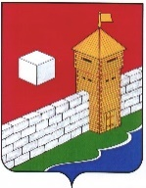
СОБРАНИЕ ДЕПУТАТОВ
ЕТКУЛЬСКОГО МУНИЦИПАЛЬНОГО ОКРУГА
ЧЕЛЯБИНСКОЙ ОБЛАСТИ
первого созыва
Р Е Ш Е Н И Е

от _28.01.2026 г._ № _160_
с. Еткуль

Об утверждении Положения о
наградах и поощрениях Еткульского
муниципального округа
Челябинской области

В целях совершенствования мер награждения и поощрения граждан

СОБРАНИЕ ДЕПУТАТОВ ЕТКУЛЬСКОГО МУНИЦИПАЛЬНОГО ОКРУГА
ЧЕЛЯБИНСКОЙ ОБЛАСТИ
Р Е Ш А Е Т:

- Утвердить Положение о наградах и поощрениях Еткульского муниципального округа Челябинской области (прилагается).

2. Признать утратившими силу решения Собрания депутатов Еткульского муниципального района:
- от 30.10.2019 г. № 590 «Об утверждении Положения о наградах и поощрениях Еткульского муниципального района в новой редакции»;
- от 28.04.2021 г. № 117 «О внесении изменений в Положение о наградах и поощрениях Еткульского муниципального района»;
- от 25.01.2023 г. № 405 «О внесении дополнений в Положение о наградах и поощрениях Еткульского муниципального района»;
- от 25.06.2025 г. № 746 «О внесении изменений и дополнений в Положение о наградах и поощрениях Еткульского муниципального района».

3. Настоящее решение вступает в силу со дня его принятия.

4. Опубликовать настоящее решение в сетевом издании «Муниципальные Правовые Акты администрации Еткульского муниципального района» (доменное имя - мпа-еткуль.рф, регистрация в качестве сетевого издания: ЭЛ № ФС 77 – 76917 от 01.10.2019) и разместить на сайте администрации Еткульского муниципального округа на странице Собрания депутатов Еткульского муниципального округа в разделе «Нормативные правовые акты».

Председатель Собрания депутатов
Еткульского муниципального округа
Челябинской области Н. Н. Васильева

Глава Еткульского муниципального
округа Челябинской области Ю. В. Кузьменков

УТВЕРЖДЕНО:
решением Собрания депутатов
Еткульского муниципального округа
Челябинской области
от 28.01.2026 г. № 160

Положение
о наградах и поощрениях Еткульского муниципального округа
Челябинской области

1. ОБЩИЕ ПОЛОЖЕНИЯ

1.1 Положение о наградах и поощрениях Еткульского муниципального округа Челябинской области (далее – Положение) разработано в целях упорядочивания системы наград и поощрений, стимулирования деятельности граждан и организаций, повышения эффективности труда. Положение определяет порядок учреждения, присуждения и вручения наград и поощрений.
1.2. Награды и поощрения Еткульского муниципального округа Челябинской области (далее – награды и поощрения) являются формой оценки и признания заслуг в общественно-политической и социально-экономической сферах развития Еткульского муниципального округа, особый вклад в развитие местного самоуправления, активную нормотворческую и иную деятельность, направленную на обеспечение благополучия и роста благосостояния жителей Еткульского муниципального округа, профессиональное мастерство и многолетний добросовестный труд, успехи в различных сферах деятельности, способствующие повышению авторитета Еткульского муниципального округа в Челябинской области и Российской Федерации.
1.3. Наградами и поощрениями являются почетное звание и знак «Почетный гражданин Еткульского муниципального округа», знак отличия «За заслуги перед Еткульским муниципальным округом», премия Собрания депутатов Еткульского муниципального округа «За вклад в развитие местного самоуправления Еткульского муниципального округа», премия имени Е. Г. Зязева за вклад в патриотическое воспитание граждан, Почетная грамота главы Еткульского муниципального округа Челябинской области, Почетная грамота Собрания депутатов Еткульского муниципального округа Челябинской области. Формами поощрения Еткульского муниципального округа являются Благодарность главы Еткульского муниципального округа Челябинской области, Благодарственное письмо Собрания депутатов Еткульского муниципального округа Челябинской области, Благодарственное письмо главы Еткульского муниципального округа Челябинской области, Благодарность Собрания депутатов Еткульского муниципального округа Челябинской области, Поздравительный адрес главы Еткульского муниципального округа Челябинской области, Поздравительный адрес Собрания депутатов Еткульского муниципального округа Челябинской области.
1.4. Наградами и поощрениями могут отмечаться граждане Российской Федерации, постоянно или преимущественно проживающие на территории Еткульского муниципального округа, органы местного самоуправления, коллективы предприятий, учреждений, организаций различных форм собственности, общественные объединения и организации, а также граждане, не проживающие на территории округа, но внесшие значительный вклад в его развитие, в том числе иностранных государств, за особые заслуги перед Еткульским муниципальным округом.
1.5. Инициаторами выдвижения для награждения и поощрения могут быть органы местного самоуправления, организации, предприятия, учреждения, общественные объединения Еткульского муниципального округа.
1.6. Присвоение почетного звания «Почетный гражданин Еткульского муниципального округа», награждение знаком отличия «За заслуги перед Еткульским муниципальным округом» осуществляется в соответствии с условиями настоящего Положения. Вручение удостоверения, знака «Почетный гражданин Еткульского муниципального округа», удостоверения, знака «За заслуги перед Еткульским муниципальным округом» проводится в праздник «День Еткульского муниципального округа» или в ходе проведения торжественных мероприятий, приуроченных к этой дате. Число награждаемых в течение года установлено пунктом 3.4. настоящего Положения.
1.7. Награждение Почетными грамотами, поощрение Благодарственными письмами, Благодарностями, вручение Поздравительных адресов, производятся в течение календарного года.

2. ПОЛНОМОЧИЯ ГЛАВЫ ЕТКУЛЬСКОГО МУНИЦИПАЛЬНОГО ОКРУГА ЧЕЛЯБИНСКОЙ ОБЛАСТИ И СОБРАНИЯ ДЕПУТАТОВ ЕТКУЛЬСКОГО МУНИЦИПАЛЬНОГО ОКРУГА ЧЕЛЯБИНСКОЙ ОБЛАСТИ В ИСПОЛНЕНИИ ТРЕБОВАНИЙ НАСТОЯЩЕГО ПОЛОЖЕНИЯ

2.1. К полномочиям главы Еткульского муниципального округа относятся:
- вручение награжденным удостоверения и знака «Почетный гражданин Еткульского муниципального округа», удостоверения и знака отличия «За заслуги перед Еткульским муниципальным округом»;
- награждение Почетной грамотой, объявление Благодарности, поощрение Благодарственным письмом и вручение Поздравительного адреса главы Еткульского муниципального округа.
2.2. К полномочиям Собрания депутатов Еткульского муниципального округа (далее – Собрание депутатов) относятся:
- принятие решения о присвоении звания с вручением знака «Почетный гражданин Еткульского муниципального округа»;
- принятие решения о награждении знаком отличия «За заслуги перед Еткульским муниципальным округом»;
- вручение награжденным удостоверения и знака «Почетный гражданин Еткульского муниципального округа», удостоверения и знака отличия «За заслуги перед Еткульским муниципальным округом»;
- награждение Почетной грамотой, поощрение Благодарственным письмом, объявление Благодарности, вручение Поздравительного адреса Собрания депутатов Еткульского муниципального округа.
2.3. Обеспечение указанных полномочий, требующее финансовых расходов, осуществляется за счет средств бюджета Еткульского муниципального округа. Суммы денежных поощрений, выплачиваемых вместе с Почетной грамотой и Благодарственным письмом Собрания депутатов Еткульского муниципального округа, устанавливаются решением Собрания депутатов Еткульского муниципального округа. Подготовка мероприятий по награждению и поощрению осуществляется аппаратом Собрания депутатов Еткульского муниципального округа или соответствующими структурными подразделениями администрации муниципального округа.
2.4. Учет выдачи знаков «Почетный гражданин Еткульского муниципального округа», «За заслуги перед Еткульским муниципальным округом» и соответствующих удостоверений к ним ведется отделом муниципальной службы и кадров администрации Еткульского муниципального округа. Учет вручения Почетных грамот, Благодарственных писем, Благодарностей Собрания депутатов Еткульского муниципального округа ведется аппаратом Собрания депутатов.

3. КОМИССИЯ ПО ПРЕДВАРИТЕЛЬНОМУ РАССМОТРЕНИЮ МАТЕРИАЛОВ О ПРИСВОЕНИИ ЗВАНИЯ И НАГРАЖДЕНИИ ЗНАКОМ «ПОЧЕТНЫЙ ГРАЖДАНИН ЕТКУЛЬСКОГО МУНИЦИПАЛЬНОГО ОКРУГА», ЗНАКОМ «ЗА ЗАСЛУГИ ПЕРЕД ЕТКУЛЬСКИМ МУНИЦИПАЛЬНЫМ ОКРУГОМ»

3.1. Комиссия по предварительному рассмотрению материалов о присвоении звания и награждении знаком «Почетный гражданин Еткульского муниципального округа», знаком «За заслуги перед Еткульским муниципальным округом» (далее – Комиссия) в количестве 10 человек формируется решением Собрания депутатов Еткульского муниципального округа для предварительного рассмотрения документов о награждении для представления материалов в постоянную комиссию по местному самоуправлению, мандатам, регламенту, депутатской этике, законности и правопорядку Собрания депутатов Еткульского муниципального округа.
3.2. Комиссия осуществляет свои полномочия на общественных началах.
3.3. Комиссия готовит материалы по представленным кандидатурам на награждение, принимает решение о поддержке, либо отказе представленной кандидатуры к награждению, о выдаче дубликатов соответствующих документов, подтверждающих награждение в случаях, указанных в настоящем Положении.
3.4. Комиссии устанавливается право готовить материалы на присвоение почетного звания с вручением знака «Почетный гражданин Еткульского муниципального округа» на одного кандидата в течение календарного года, на награждение знаком отличия «За заслуги перед Еткульским муниципальным округом» – не более трех кандидатов в течение календарного года.

4. НАГРАДЫ ЕТКУЛЬСКОГО МУНИЦИПАЛЬНОГО ОКРУГА ЧЕЛЯБИНСКОЙ ОБЛАСТИ

4.1. Описание знака и удостоверения «Почетный гражданин Еткульского муниципального округа»
4.1.1. Нагрудный знак «Почётный гражданин Еткульского муниципального округа» представляет собой подвесную награду, состоящую из колодки и медальона круглой формы. Размер: диаметр подвести 32 мм, вместе с колонкой 52 мм.
Колодка знака выполнена из металла серебристого цвета и имеет фигурную форму. В центральной части колодки размещена прямоугольная эмалевая вставка синего цвета с надписью в две строки: «ПОЧЁТНЫЙ ГРАЖДАНИН». Надпись выполнена буквами серебристого цвета. Нижняя часть колодки украшена декоративной композицией в виде стилизованных лавровых ветвей и ленты. При помощи соединительного кольца колодка соединяется с медальоном круглой формы. Медальон выполнен из металла серебристого цвета. По внешнему краю медальона расположен рельефный венок из лавровых ветвей. В центральной части медальона размещён круглый элемент с синей эмалевой лентой, по которой по окружности нанесена надпись: «ПОЧЁТНЫЙ ГРАЖДАНИН ЕТКУЛЬСКОГО МУНИЦИПАЛЬНОГО ОКРУГА», выполненная буквами серебристого цвета. В центре медальона помещено цветное изображение герба Еткульского муниципального округа. Знак изготавливается в металлическом исполнении с использованием эмалей синего, белого, красного, золотистого, зелёного и иных цветов в соответствии с утверждённым изображением, а также с использованием УФ печати (Приложение 4). Нагрудный знак носится на правой стороне груди и располагается после знаков государственных наград, ношение которых предусмотрено на правой стороне груди, соответствующих нагрудных знаков к почётным званиям СССР, РФ, Челябинской области.
4.1.2. Удостоверение «Почетный гражданин Еткульского муниципального округа» (далее – удостоверение) имеет форму книжки размером в сложенном виде 10x7,5 мм, состоящей из обложки, изготовленной из картона, обтянутого бумвинилом синего цвета. На лицевой стороне обложки по центру надпись: «УДОСТОВЕРЕНИЕ» (Приложение 4). На левой внутренней стороне обложки цветное изображение знака отличия к почетному званию «Почетный гражданин Еткульского муниципального округа». На правой внутренней стороне обложки по центру надпись: «Еткульский муниципальный округ». По центру последовательно размещены три строки для заполнения фамилии, имени, отчества. Ниже строки с указанием отчества размещена надпись «НАГРАЖДЕН(А)» с размещением под ней надписи «знаком». Ниже в три строки размещена надпись «Почетный гражданин Еткульского муниципального округа», ниже надписи по центру написано в две строки: «решением Собрания депутатов Еткульского муниципального округа» с указанием даты и номера его принятия. Ниже надпись «Председатель Собрания депутатов Еткульского муниципального округа». Под подписью с правой стороны обозначено место печати «М.П».
4.2. Описание знака и удостоверения «За заслуги перед Еткульским муниципальным округом»:
4.2.1. Нагрудный знак «За заслуги перед Еткульским муниципальным округом» представляет собой подвесную награду, состоящую из колодки и медальона круглой формы. Размер: Диаметр подвести 32 мм, вместе с колонкой 52 мм. Колодка знака выполнена из металла серебристого цвета и имеет фигурную форму. В центральной части колодки размещена прямоугольная эмалевая вставка синего цвета с надписью в две строки: «ЗА ЗАСЛУГИ ПЕРЕД ЕТКУЛЬСКИМ МУНИЦИПАЛЬНЫМ ОКРУГОМ». Надпись выполнена буквами серебристого цвета. Нижняя часть колодки украшена декоративной композицией в виде стилизованных лавровых ветвей и ленты. При помощи соединительного кольца колодка соединяется с медальоном круглой формы. Медальон выполнен из металла серебристого цвета. По внешнему краю медальона расположен рельефный венок из лавровых ветвей. В центральной части медальона размещён круглый элемент с синей эмалевой лентой, по которой по окружности нанесена надпись: «ЗА ЗАСЛУГИ ПЕРЕД ЕТКУЛЬСКИМ МУНИЦИПАЛЬНЫМ ОКРУГОМ», выполненная буквами серебристого цвета. В центре медальона помещено цветное изображение герба Еткульского муниципального округа. Знак изготавливается в металлическом исполнении с использованием эмалей синего, белого, красного, золотистого, зелёного и иных цветов в соответствии с утверждённым изображением, а также с использованием УФ печати (Приложение 5). Нагрудный знак носится на правой стороне груди и располагается после знаков государственных наград, ношение которых предусмотрено на правой стороне груди, соответствующих нагрудных знаков к почётным званиям СССР, РФ, Челябинской области.
4.2.2. Удостоверение «За заслуги перед Еткульским муниципальным округом» (далее – удостоверение) имеет форму книжки размером в сложенном виде 10x7,5 мм, состоящей из обложки, изготовленной из картона, обтянутого бумвинилом синего цвета. На лицевой стороне обложки по центру надпись «УДОСТОВЕРЕНИЕ» (Приложение 5). На левой внутренней стороне обложки по центру цветное изображение знака отличия к почетному званию «За заслуги перед Еткульским муниципальным округом». На правой внутренней стороне обложки надпись «Еткульский муниципальный округ». По центру последовательно размещены три строки для заполнения фамилии, имени, отчества. Ниже строки с указанием отчества размещена надпись «НАГРАЖДЕН(А)» с размещением под ней надписи «знаком». Ниже в три строки размещена надпись «За заслуги перед «Еткульским муниципальным округом». Ниже надписи по центру написано в две строки: «решением Собрания депутатов Еткульского муниципального округа» с указанием даты и номера его принятия. Ниже надпись «Председатель Собрания депутатов Еткульского муниципального округа». Под подписью с правой стороны обозначено место печати «М.П.».
4.3. Почетная грамота Собрания депутатов Еткульского муниципального округа Челябинской области представляет собой лист формата 210x296 мм с изображением по центру герба Еткульского муниципального округа и надписью «Почетная грамота Собрания депутатов Еткульского муниципального округа Челябинской области». Ниже размещено слово «Награждается» (Приложение 6).
Почетная грамота Собрания депутатов помещается в папку, изготовленную из картона кремового цвета. Размер папки 210х296 мм. На лицевой стороне папки в центре на расстоянии 68 мм от верхнего края нанесено цветное изображение герба Еткульского муниципального округа Челябинской области размером 40х45 мм. На 12 мм. ниже герба размещены слова «Собрание депутатов Еткульского муниципального округа Челябинской области», шрифтом красного (бордового цвета высотой 5 мм. (Приложение 7).
4.4. Благодарственное письмо Собрания депутатов Еткульского муниципального округа Челябинской области представляет собой лист формата 210x296 мм с изображением в верхней части листа по центру изображения герба Еткульского муниципального округа и надписи «Собрание депутатов Еткульского муниципального округа Челябинской области». Ниже размещены слова «Благодарственное письмо» (Приложение 8). Благодарственное письмо помещается в папку, аналогичную по оформлению папке «Почётная грамота Собрания депутатов Еткульского муниципального округа».
4.5. Благодарность Собрания депутатов Еткульского муниципального округа Челябинской области представляет собой лист формата 210x296 мм с изображением в верхней части листа по центру изображения герба Еткульского муниципального округа и надписи «Собрание депутатов Еткульского муниципального округа Челябинской области. Ниже размещены слова «Благодарность» (Приложение 9). Благодарность помещается в папку, аналогичную по оформлению папке «Почётная грамота Собрания депутатов Еткульского муниципального округа».
4.6. Поздравительный адрес Собрания депутатов Еткульского муниципального округа Челябинской области представляет собой лист формата 210x296 мм с изображением в верхней части листа герба Еткульского муниципального округа и надписи «Поздравительный адрес Собрания депутатов Еткульского муниципального округа Челябинской области» (Приложение 10). Поздравительный адрес помещается в папку, аналогичную по оформлению папке «Почётная грамота Собрания депутатов Еткульского муниципального округа».

5. УСЛОВИЯ И ПОРЯДОК НАГРАЖДЕНИЯ И ПООЩРЕНИЯ

5.1. Звание и знак «Почетный гражданин Еткульского муниципального округа».
5.1.1. Почетное звание и знак «Почетный гражданин Еткульского муниципального округа» может присваиваться гражданам, соответствующим условиям п. 1.2. настоящего Положения, проживающим в Еткульском муниципальном округе, а также гражданам, чья деятельность способствовала развитию и формированию положительного образа муниципального округа на уровне Челябинской области и Российской Федерации.
5.1.2. Кандидатуры на присвоение почетного звания и вручение знака «Почетный гражданин Еткульского муниципального округа» представляются для рассмотрения Комиссией в срок не позднее 30 дней до дня проведения заседания Собрания депутатов Еткульского муниципального округа в месяце, предшествующем дате проведения «Дня Еткульского муниципального округа». Кандидаты на присвоение почетного звания «Почетный гражданин Еткульского муниципального округа» могут быть представлены не ранее чем через 3 года после награждения знаком отличия «За заслуги перед Еткульским муниципальным округом».
5.1.3. Представление на присвоение почетного звания и вручение знака «Почетный гражданин Еткульского муниципального округа» оформляется в соответствии с Приложением 1 к настоящему Положению. Сведения о кандидате и о его заслугах перед муниципальным округом на награждение (Приложение 2) должны представляться с копиями соответствующих документов, публикаций и т. д. К представлению на присвоение почетного звания и вручение знака «Почетный гражданин Еткульского муниципального округа» прикладываются следующие документы:
- копия паспорта гражданина Российской Федерации (первая страница и страница с регистрацией по месту жительства), либо документ, удостоверяющий личность гражданина иностранного государства;
- копия трудовой книжки;
- копия страхового свидетельства обязательного пенсионного страхования;
- копия свидетельства о постановке на учет физического лица в налоговом органе;
- характеристика на кандидата, с подтверждением его личного вклада, значимых заслуг (с подписью руководителя и печатью);
- выписка из лицевого счета кандидата, открытого в кредитной организации (в случае отсутствия лицевого счета, открытого в кредитной организации, выплата ежемесячной доплаты осуществляется через отделение почтовой связи путем доставки по месту жительства кандидата);
- письменное согласие субъекта персональных данных на обработку своих персональных данных, заполненное и подписанное собственноручно кандидатом (Приложение 3).
Материалы для рассмотрения направляются с имеющимся согласованием кандидатуры награждаемого руководителем органа местного самоуправления Еткульского муниципального округа, заместителем главы Еткульского муниципального округа по профилю деятельности кандидата, либо руководителя местного отделения общественной организации, представляющей кандидата.
5.1.4. В случае положительного заключения Комиссии документы направляются в постоянную комиссию по местному самоуправлению, мандатам, регламенту, депутатской этике, законности и правопорядку Собрания депутатов Еткульского муниципального округа для подготовки проекта решения Собрания депутатов Еткульского муниципального округа о присвоении почетного звания с вручением знака «Почетный гражданин Еткульского муниципального округа». Проект решения рассматривается на заседании Собрания депутатов. После принятия решения о присвоении почетного звания с вручением знака «Почетный гражданин Еткульского муниципального округа» Почетному гражданину вручается главой муниципального округа знак и единовременная выплата, председателем Собрания депутатов удостоверение и решение.
5.1.5. При присвоении почетного звания и знака «Почетный гражданин Еткульского муниципального округа» вручается единовременная выплата в размере 10000 (Десять тысяч) рублей после уплаты соответствующих налогов и сборов, а также пожизненно производится ежегодная выплата в размере 3000 (Три тысячи рублей) ко дню рождения Почетного гражданина. Обеспечивается пожизненная бесплатная подписка на Общественно-политическую газету Еткульского муниципального округа «Искра».
5.1.6. Фотография, краткие биографические данные награжденного, сканированная копия документа о награждении размещаются в книге «Почетные граждане Еткульского муниципального округа Челябинской области», которая размещается в администрации Еткульского муниципального округа с возможностью открытого доступа к ней.
5.1.7. В случае смерти кандидата на присвоение почетного звания и вручение знака «Почетный гражданин Еткульского муниципального округа», после принятия Комиссией решения о поддержке кандидатуры, право получения знака «Почетный гражданин Еткульского муниципального округа» сохраняется за его ближайшими родственниками (супруги, дети). Ближайшие родственники Почетного гражданина Еткульского муниципального округа имеют право получить для хранения в семье нагрудный знак «Почетный гражданин Еткульского муниципального округа» после направления заявления главе Еткульского муниципального округа на получение знака и предоставления документов, подтверждающих присвоение звания.
5.1.8. Представление на присвоение почетного звания «Почетный гражданин Еткульского муниципального округа», содержащее неполный перечень необходимых документов, не рассматривается. В случае нарушения срока подачи – представление на присвоение почетного звания «Почетный гражданин Еткульского муниципального округа» отклоняется.
5.2. Знак отличия «За заслуги перед Еткульским муниципальным округом».
5.2.1. Знаком отличия «За заслуги перед Еткульским муниципальным округом» награждаются граждане, отвечающие условиям п. 1.2. настоящего Положения, проживающим в Еткульском муниципальном округе, а также гражданам, чья деятельность способствовала развитию и формированию положительного образа муниципального округа на уровне Челябинской области и Российской Федерации.
5.2.2. Кандидатуры на награждение знаком отличия «За заслуги перед Еткульским муниципальным округом» представляются для рассмотрения Комиссией в срок не позднее 30 дней до дня проведения заседания Собрания депутатов Еткульского муниципального округа в месяце, предшествующем дате проведения «Дня Еткульского муниципального округа».
5.2.3. Представление на награждение знаком отличия «За заслуги перед Еткульским муниципальным округом» оформляется в соответствии с Приложением 1 к настоящему Положению. Сведения о кандидате и о его заслугах перед муниципальным округом (Приложение 2) должны представляться с копиями соответствующих документов, публикаций и т. д. К представлению на награждение знаком отличия «За заслуги перед Еткульским муниципальным округом» прикладываются следующие документы:
- копия паспорта гражданина Российской Федерации (первая страница и страница с регистрацией по месту жительства), либо документ, удостоверяющий личность гражданина иностранного государства;
- копия паспорта гражданина Российской Федерации (первая страница и страница с регистрацией по месту жительства), либо документ, удостоверяющий личность гражданина иностранного государства;
- копия трудовой книжки;
- копия страхового свидетельства обязательного пенсионного страхования;
- копия свидетельства о постановке на учет физического лица в налоговом органе;
- характеристика на кандидата, с подтверждением его личного вклада, значимых заслуг (с подписью руководителя и печатью);
- выписка из лицевого счета кандидата, открытого в кредитной организации (в случае отсутствия лицевого счета, открытого в кредитной организации, выплата ежемесячной доплаты осуществляется через отделение почтовой связи путем доставки по месту жительства кандидата);
- письменное согласие субъекта персональных данных на обработку своих персональных данных, заполненное и подписанное собственноручно кандидатом (Приложение 3).
Материалы для рассмотрения направляются с имеющимся согласованием кандидатуры награждаемого руководителем органа местного самоуправления Еткульского муниципального округа, заместителем главы Еткульского муниципального округа по профилю деятельности кандидата, либо руководителя местного отделения общественной организации, представляющей кандидата.
5.2.4. В случае положительного заключения Комиссии документы направляются в постоянную комиссию по местному самоуправлению, мандатам, регламенту, депутатской этике, законности и правопорядку Собрания депутатов Еткульского муниципального округа для подготовки проекта решения Собрания депутатов Еткульского муниципального округа о награждении знаком отличия «За заслуги перед Еткульским муниципальным округом». Проект решения рассматривается на заседании Собрания депутатов. После принятия решения о награждении знаком отличия «За заслуги перед Еткульским муниципальным округом» главой муниципального округа вручается знак и единовременная выплата, председателем Собрания депутатов удостоверение и решение.
Награждение производится однократно с вручением единовременного вознаграждения в размере 5000 (Пять тысяч) рублей главой муниципального округа, председателем Собрания депутатов Еткульского муниципального округа. Кандидаты на награждение знаком отличия «За заслуги перед округом Еткульским муниципальным округом» представляются только после получения награждений и поощрений Еткульского муниципального округа или государственных, ведомственных наград федерального, регионального уровня.
5.2.5. Фотография, краткие биографические данные награжденного, сканированная копия документа о награждении размещаются в книге «Граждане, награжденные знаком отличия «За заслуги перед Еткульским муниципальным округом», которая размещается в администрации Еткульского муниципального округа с возможностью открытого доступа к ней.
5.2.6. В случае смерти кандидата на награждение знаком отличия «За заслуги перед Еткульским муниципальным округом», после принятия Комиссией решения о поддержке кандидатуры, право получения знака «Почетный гражданин Еткульского муниципального округа» сохраняется за его ближайшими родственниками (супруги, дети). Ближайшие родственники Почетного гражданина Еткульского муниципального округа имеют право получить для хранения в семье нагрудный знак «Почетный гражданин Еткульского муниципального округа» после направления заявления главе Еткульского муниципального округа на получение знака и предоставления документов, подтверждающих присвоение звания.
5.2.7. Представление на награждение знаком отличия «За заслуги перед Еткульским муниципальным округом», содержащее неполный перечень необходимых документов, не рассматривается. В случае нарушения срока подачи – представление на награждение знаком отличия «За заслуги перед Еткульским муниципальным округом» отклоняется.
5.3. Условия и порядок присвоения и вручения премии Собрания депутатов Еткульского муниципального округа Челябинской области «За вклад в развитие местного самоуправления Еткульского муниципального округа Челябинской области», премии имени Е. Г. Зязева за вклад в патриотическое воспитание граждан, устанавливаются отдельными муниципальными правовыми актами Собрания депутатов Еткульского муниципального округа Челябинской области.
5.4. Условия и порядок награждения Почетной грамотой главы Еткульского муниципального округа, поощрения Благодарственным письмом, Благодарностью, вручения Поздравительного адреса главы Еткульского муниципального округа устанавливаются муниципальными правовыми актами главы Еткульского муниципального округа.
5.5. Почетная грамота Собрания депутатов Еткульского муниципального округа Челябинской области (далее – Почетная грамота) является формой награждения граждан за значительный вклад в развитие нормотворческой деятельности (участие в разработке проектов нормативных актов органов местного самоуправления Еткульского муниципального округа, в публичных и депутатских слушаниях, работе комиссий различного уровня), иной деятельности в составе органов местного самоуправления на территории округа.
5.5.1. Почетной грамотой награждаются учреждения, организации, предприятия, общественные объединения, отвечающие требованиям пункта 1.2. настоящего Положения.
5.5.2. Награждение Почетной грамотой осуществляется через 3 года после поощрения Благодарственным письмом Собрания депутатов Еткульского муниципального округа Челябинской области. Повторно награждение Почетной грамотой осуществляется не ранее, чем через 3 года после предыдущего награждения.
5.5.3. Почетная грамота вручается председателем Собрания депутатов Еткульского муниципального округа Челябинской области (далее – председатель Собрания депутатов), депутатами Собрания депутатов Еткульского муниципального округа Челябинской области (далее – депутат Собрания депутатов) по поручению председателя Собрания депутатов, как правило, в торжественной обстановке.
5.5.4. Ходатайство о награждении Почетной грамотой в Собрание депутатов на имя председателя Собрания депутатов в срок не позднее 30 дней до проведения заседания Собрания депутатов Еткульского муниципального округа в месяце, предшествующем дате проводимого мероприятия.
5.5.5. К ходатайству о награждении граждан Почетной грамотой прилагаются следующие документы:
- сведения о кандидате на награждение Почетной грамотой (Приложение 2);
- характеристика на кандидата, с подтверждением его личного вклада, значимых заслуг (с подписью руководителя и печатью);
- копия паспорта гражданина Российской Федерации (первая страница и страница с регистрацией по месту жительства);
- копия первой и последней страниц трудовой книжки (для работающих граждан);
- копия первой страницы Устава (Положения) учреждения, в котором работает кандидат на награждение Почетной грамотой (для работающих граждан);
- копии наград, присвоенных ранее (если таковые имеются);
- копия страхового свидетельства обязательного пенсионного страхования (СНИЛС);
- копия свидетельства о постановке на учет физического лица в налоговом органе (ИНН);
- копия свидетельства о государственной регистрации органа (организации), индивидуального предпринимателя;
- выписка из лицевого счета кандидата, открытого в кредитной организации;
- письменное согласие субъекта персональных данных на обработку своих персональных данных, заполненное и подписанное собственноручно кандидатом (Приложение 3).
5.5.6. Материалы на награждение Почетной грамотой, содержащие неполный перечень необходимых документов, не рассматриваются. В случае нарушения срока подачи материалов, ходатайство о награждении Почетной грамотой отклоняется.
5.5.7. Награждение Почетной грамотой граждан может осуществляться как с выплатой единовременного денежного поощрения за счет средств местного бюджета, так и без выплаты такого поощрения.
5.5.8. Размер единовременного денежного поощрения при его фактической выплате награжденному лицу после удержания налогов (иных сборов), предусмотренных законодательством, составляет 2000 (Две тысячи) рублей.
5.6. Благодарственное письмо Собрания депутатов Еткульского муниципального округа Челябинской области (далее – Благодарственное письмо) является формой поощрения в связи с юбилейными датами, памятными и значимыми событиями, за активное участие в общественной жизни и вклад в социально-экономическое развитие Еткульского муниципального округа.
5.6.1. Юбилейными датами для поощряемых граждан являются 50, 60, 70 и далее каждые пять лет. Юбилейными датами для учреждений, организаций, предприятий являются 20 лет со дня основания и последующие каждые 10 лет.
5.6.2. Поощрение Благодарственным письмом повторно может осуществляться не ранее, чем через 2 года после предыдущего поощрения.
5.6.3. Поощрение Благодарственным письмом граждан может осуществляться как с выплатой единовременного денежного поощрения за счет средств местного бюджета, так и без выплаты такого поощрения. Поощрение организаций осуществляется без выплаты единовременного денежного поощрения.
5.6.4. Благодарственное письмо вручается председателем Собрания депутатов, депутатами Собрания депутатов по поручению председателя Собрания депутатов, как правило, в торжественной обстановке.
5.6.5. Повторное награждение Почетной грамотой, поощрение Благодарственным письмом осуществляется за достижение новых заслуг в соответствии с требованиями пункта 1.2. настоящего Положения.
5.6.6. Ходатайство о поощрении Благодарственным письмом вносится в Собрание депутатов Еткульского муниципального округа на имя председателя Собрания депутатов в срок не позднее 30 дней до проведения заседания Собрания депутатов Еткульского муниципального округа в месяце, предшествующем дате проводимого мероприятия.
5.6.7. К ходатайству о поощрении граждан Благодарственным письмом прилагаются документы в соответствии с подпунктом 5.5.5. настоящего Положения.
5.6.8. Материалы на поощрение Благодарственным письмом Собрания депутатов, содержащие неполный перечень необходимых документов, не рассматриваются. В случае нарушения срока подачи материалов, ходатайство о поощрении Благодарственным письмом Собрания депутатов отклоняется.
5.6.9. Размер единовременного денежного поощрения при его фактической выплате поощряемому лицу после удержания налогов (иных сборов), предусмотренных законодательством, составляет 1000 (Одна тысяча) рублей.
5.7. Выплата единовременного денежного поощрения к Почетной грамоте и Благодарственному письму, осуществляется путем его зачисления на лицевой счет, открытый в кредитной организации.
5.8. Благодарность Собрания депутатов Еткульского муниципального округа Челябинской области (далее – Благодарность) является формой поощрения за активное участие в общественной и социально-экономической жизни Еткульского округа, высокий профессионализм, многолетний добросовестный труд, за участие в работе представительного органа, общественной организации, за участие в благотворительной (волонтерской) деятельности и в связи с государственными и профессиональными праздниками. Благодарность объявляется гражданам, организациям, учреждениям, независимо от организационно-правовых форм собственности по распоряжению председателя Собрания депутатов.
5.8.1. Поощрение Благодарностью осуществляется без выплаты единовременного денежного поощрения.
5.8.2. Благодарность вручается председателем Собрания депутатов, депутатами Собрания депутатов по поручению председателя Собрания депутатов, как правило, в торжественной обстановке.
5.8.3. Ходатайство о поощрении Благодарностью вносится в Собрание депутатов Еткульского муниципального округа Челябинской области на имя председателя Собрания депутатов Еткульского муниципального округа не позднее, чем за 20 календарных дней до предполагаемой даты, к которой приурочивается объявление благодарности.
5.8.4. К ходатайству о поощрении Благодарностью прилагаются следующие документы:
а) для граждан:
- характеристика на кандидата, представляемого на поощрение Благодарностью с подтверждением критериев по которым кандидат представляется к поощрению;
- письменное согласие субъекта персональных данных на обработку своих персональных данных, заполненное и подписанное собственноручно кандидатом на награждение Благодарностью (Приложение 3);
- копия паспорта гражданина Российской Федерации (первая страница и страница с регистрацией по месту жительства);
- копия трудовой книжки (для работающих граждан);
б) для учреждений, организаций, предприятий, общественных объединений:
- характеристика учреждения, организации, предприятия, общественного объединения, представляемого на поощрение Благодарностью с подтверждением критериев, соответствующих для поощрения;
- копия Выписки из ЮГРЮЛ.
5.8.5. В случае внесения в Собрание депутатов Еткульского муниципального округа неполного пакета документов или с нарушением срока внесения, указанные документы не рассматриваются.
5.9. Поздравительный адрес Собрания депутатов Еткульского муниципального округа Челябинской области (далее – Поздравительный адрес) вручается гражданам, организациям, учреждениям, независимо от организационно-правовых форм собственности в связи с юбилейными и памятными датами, иными значимыми событиями по распоряжению председателя Собрания депутатов.
5.9.1. Поздравительный адрес вручается без выплаты единовременного денежного поощрения председателем Собрания депутатов, депутатами Собрания депутатов по поручению председателя Собрания депутатов, как правило, в торжественной обстановке.

Приложение 1
к Положению о наградах и поощрениях
Еткульского муниципального округа
Челябинской области

В комиссию по рассмотрению кандидатур на присвоение почетного звания «Почетный гражданин Еткульского муниципального округа Челябинской области», награждение знаком отличия «За заслуги перед Еткульским муниципальным округом Челябинской области»

ПРЕДСТАВЛЕНИЕ
на присвоение почетного звания «Почетный гражданин Еткульского муниципального округа Челябинской области», награждение знаком отличия «За заслуги перед Еткульским муниципальным округом Челябинской области»
_____________________________________________________________________________________
(наименование органа местного самоуправления, организации, предприятия, учреждения, коллектива,
общественного объединения, представляющего кандидатуру)
представляет кандидатуру _____________________________________________________________
(Ф. И. О. кандидата, должность, место работы)
на награждение _______________________________________________________________________
(либо почетным званием, либо знаком отличия)
за __________________________________________________________________________________
(указание заслуг, за которые кандидат представлен к присвоению звания/награждению знаком)

Приложения:
- Сведения о представляемом к награждению
- Копия паспорта гражданина Российской Федерации
- Копия трудовой книжки
- Копия страхового свидетельства обязательного пенсионного страхования;
- Копия свидетельства о постановке на учет физического лица в налоговом органе
- Характеристика на кандидата
- Выписка из лицевого счета кандидата
- Письменное согласие субъекта персональных данных на обработку своих персональных данных

________________________________________ _________________ _________________________
(руководитель органа местного самоуправления, (подпись) (инициалы, фамилия)
организации, предприятия, учреждения, коллектива)

«Согласовано»
________________________________________ ___________________ ________________________
(руководитель органа местного самоуправления (подпись) (инициалы, фамилия)
Еткульского муниципального округа, заместитель
главы Еткульского муниципального округа по профилю
деятельности кандидата, руководитель местного
отделения общественной организации, представляющей
кандидата)
Приложение 2
к Положению о наградах и поощрениях
Еткульского муниципального округа
Челябинской области
Сведения
о кандидате, представляемом на присвоение почетного звания «Почетный гражданин Еткульского муниципального округа Челябинской области», награждение знаком отличия «За заслуги перед Еткульским муниципальным округом Челябинской области», Почетной грамотой Собрания депутатов Еткульского муниципального округа Челябинской области, Благодарственным письмом Собрания депутатов Еткульского муниципального округа Челябинской области, Благодарностью Собрания депутатов Еткульского муниципального округа Челябинской области

1. Фамилия __________________________________________________________________________
Имя _____________________________________________________________________________
Отчество _________________________________________________________________________
2. Число, месяц, год рождения _________________________________________________________
3. Место работы ____________________________________________________________________ (приложить копию первой страницы устава учреждения).
4. Должность _______________________________________________________________________ (приложить копию первой и последней страницы трудовой книжки).
5. Образование _____________________________________________________________________
6. Специальность по диплому _________________________________________________________
7. Ученая степень, ученое звание ______________________________________________________ (приложить копию документа).
8. Повышение квалификации, где, когда присвоена квалификационная категория _________________________________________________________________________________
9. Государственные, отраслевые награды, присвоенные звания, государственные, областные, окружные (районные) премии, награды, звания, премии округа ___________________________ _______________________________________________________________ (приложить копию).
10. Участие в представительных органах _________________________________________________ ________________________________________ (для депутатов и выборных должностных лиц).
11. Общий стаж работы _____________________ Стаж работы в отрасли _____________________
Стаж работы в данном коллективе ______________________________.
12. Домашний адрес (с индексом), телефон (домашний, рабочий, указать код) _________________
_________________________________________________________________________________
13. Серия и номер паспорта, когда и кем выдан ___________________________________________
_________________________________________________________________________________ (приложить копию первой страницы паспорта и прописки).
14. Номер страхового свидетельства государственного пенсионного страхования ______________ (приложить копию).
15. Индивидуальный номер налогоплательщика (ИНН) __________________ (приложить копию).
Биографические данные, данные о трудовой деятельности, учебе кандидата соответствуют документам, удостоверяющим личность, записям в трудовой книжке, документам об образовании.

Подпись руководителя учреждения
(общественного объединения, организации) ________________________________________
МП
Приложение 3
к Положению о наградах и поощрениях
Еткульского муниципального округа
Челябинской области

Письменное согласие субъекта персональных данных
на обработку своих персональных данных

Я, ____________________________________________________________ (фамилия, имя, отчество)

Дата рождения _______________________________________________________ (число, месяц, год)

Паспорт _______________________________________________ (серия, номер, кем и когда выдан)

Место регистрации ___________________________________________________________________ _________________________________ (индекс, область, округ (район), село, улица, дом, квартира)

Гражданство _________________________________________________________________________

ИНН ________________________________________________________________________________

Страховое пенсионное свидетельство ____________________________________________________

даю свое согласие и разрешаю обмен (прием, передачу, обработку) моих персональных данных, указанных в настоящем письменном согласии, между администрацией Еткульского муниципального округа Челябинской области (456560, с. Еткуль, ул. Ленина 34, ИНН 7449159046, КПП 744901001) и Собранием депутатов Еткульского муниципального округа Челябинской области (456560, с. Еткуль, ул. Ленина 34, ИНН 7449158451, КПП 744901001) в порядке и на условиях, определенных Федеральным законом от 27 июля 2006 года № 152-ФЗ «О персональных данных».
Целью обработки моих персональных данных, а также сведений, указанных в настоящем письменном согласии, является исполнение требований федерального законодательства и подготовки правовых актов о награждении и поощрении граждан в соответствии с Положением о наградах и поощрениях Еткульского муниципального округа Челябинской области.
Настоящее письменное согласие может быть отозвано путем направления письменного заявления в произвольной форме в соответствии с федеральным законодательством.
Настоящим я подтверждаю достоверность и точность указанных в письменном согласии сведений. Настоящим я даю свое согласие на обработку персональных данных, указанных в письменном в письменном согласии.

Дата заполнения: ___________________________ Подпись _____________

Приложение 4
к Положению о наградах и поощрениях
Еткульского муниципального округа
Челябинской области

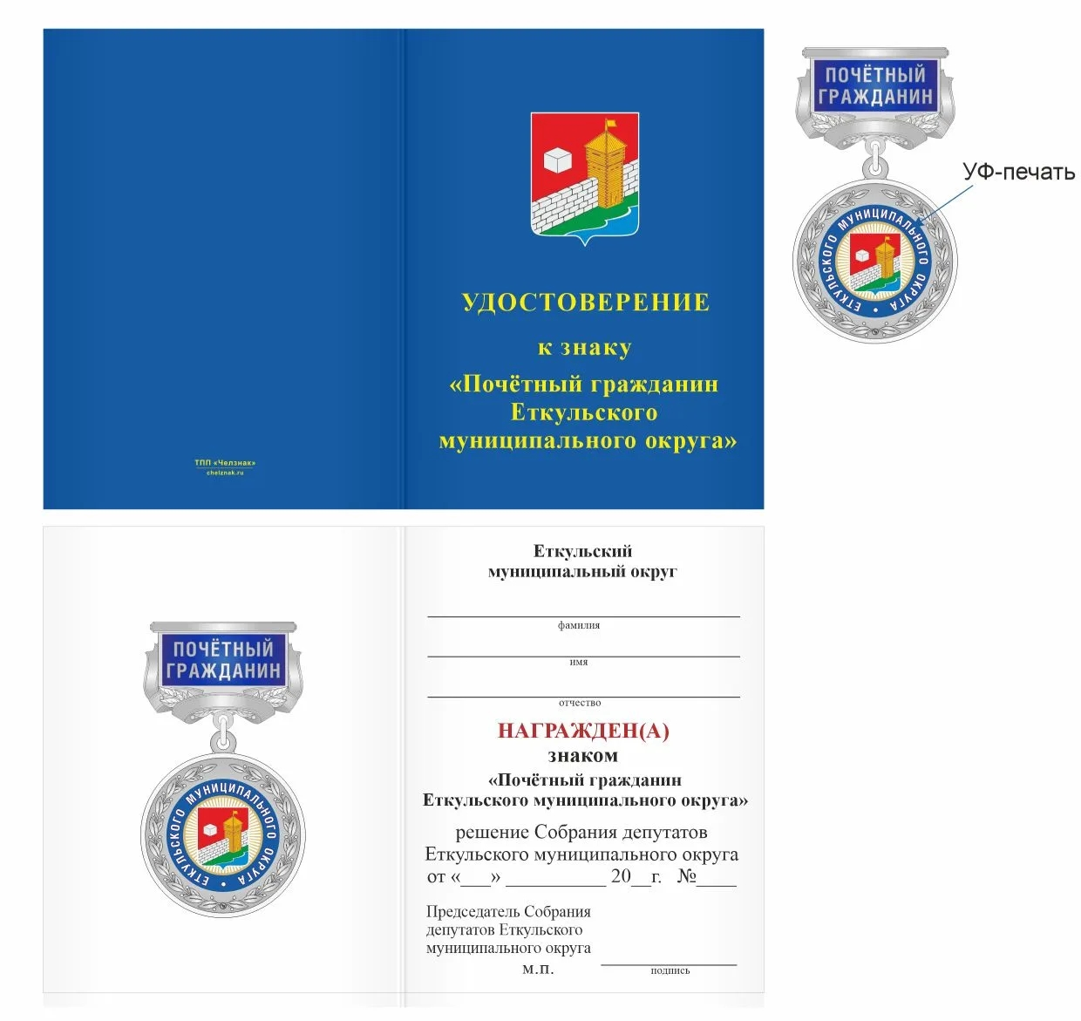

Приложение 5
к Положению о наградах и поощрениях
Еткульского муниципального округа
Челябинской области

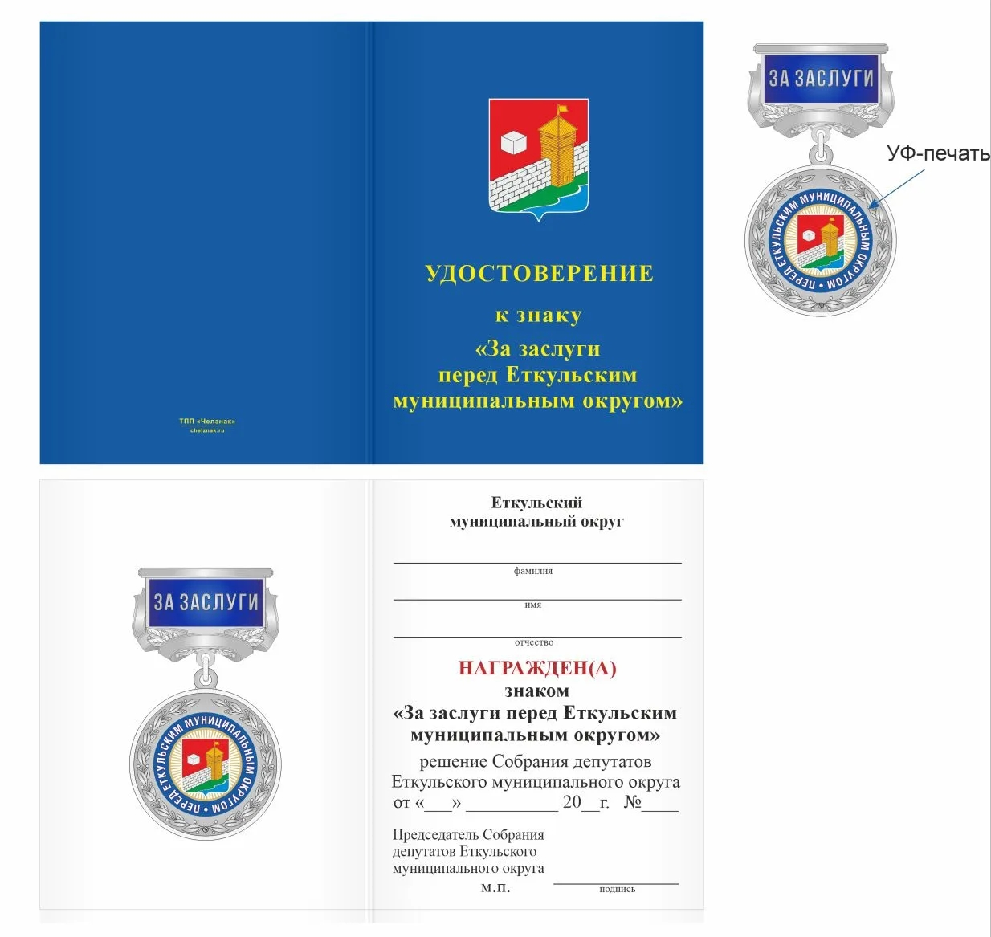

Приложение 6
к Положению о наградах и поощрениях
Еткульского муниципального округа
Челябинской области

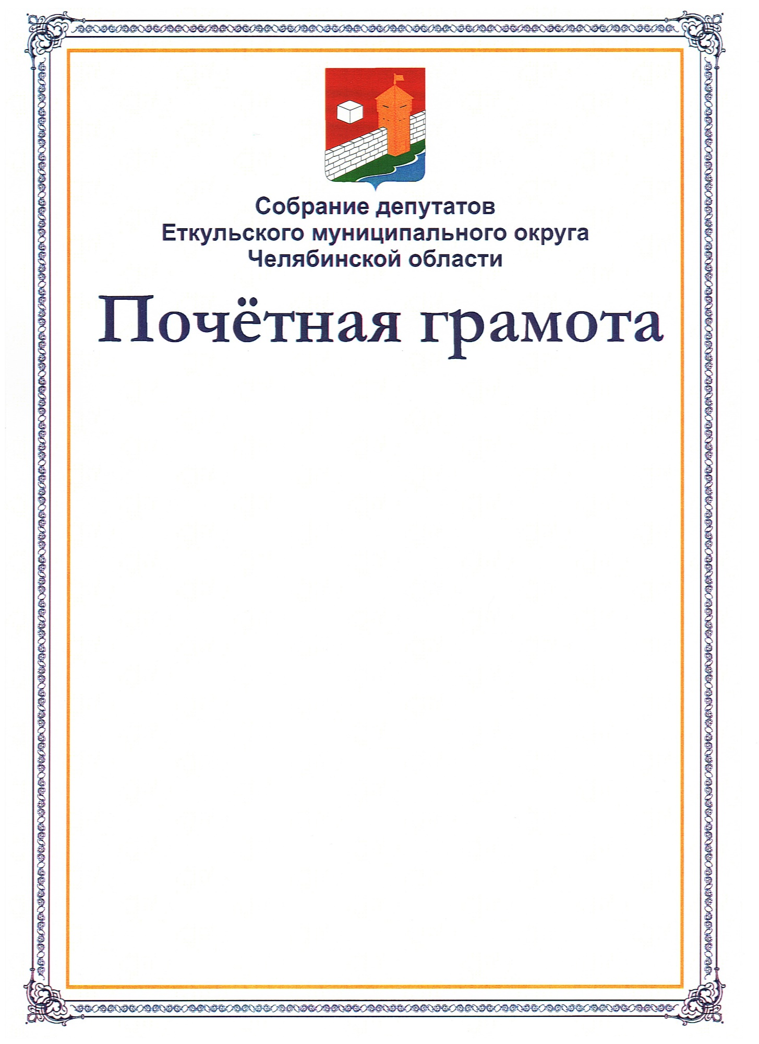

Приложение 7
к Положению о наградах и поощрениях
Еткульского муниципального округа
Челябинской области

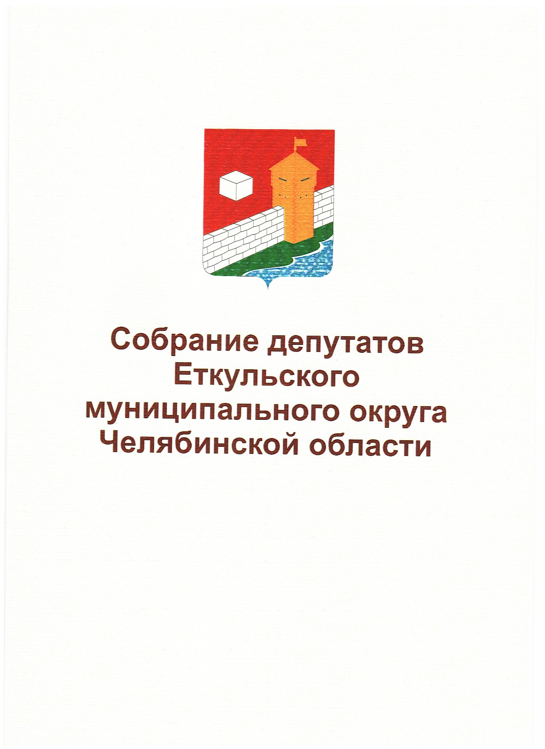

Приложение 8
к Положению о наградах и поощрениях
Еткульского муниципального округа
Челябинской области

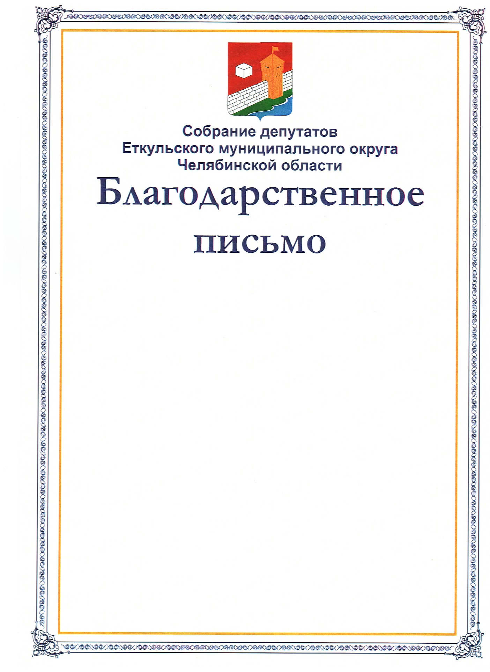

Приложение 9
к Положению о наградах и поощрениях
Еткульского муниципального округа
Челябинской области

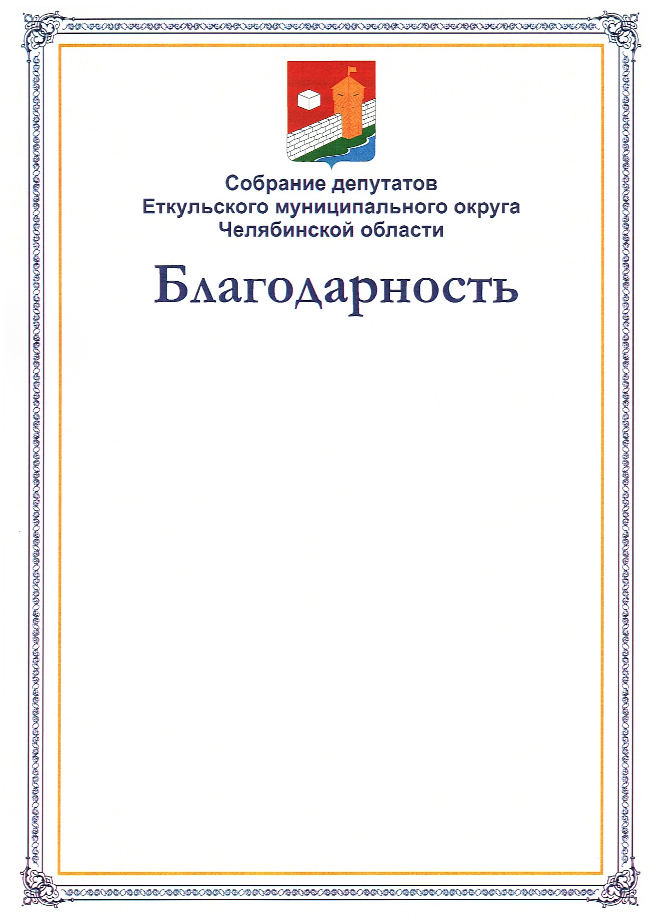

Приложение 10
к Положению о наградах и поощрениях
Еткульского муниципального округа
Челябинской области

